Результаты
VII Открытого регионального фотоконкурса «Мир глазами детей»
(дистанционная форма)

Номинация «Радость материнства и семьи»
средняя группа

№ п/п | Ф.И.  участника | Учреждение образования | Фотография | Ф.И.О.  учителя | Результаты
1. | Муляревич Мария | ГУО «Новогрудская детская школа искусств» | «Беларускiя прыгажунi»  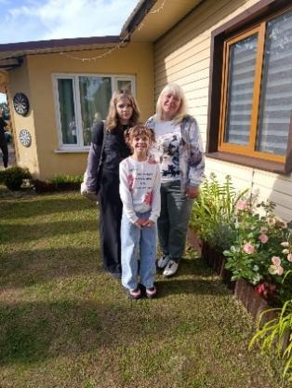 | Бубнович Лариса Николаевна | Диплом лауреата  I степени

Номинация «Историко-культурные ценности родного края»
средняя группа

№ п/п | Ф.И.  участника | Учреждение образования | Фотография | Ф.И.О.  учителя | Результаты
1. | Ермакова Кира | ГУО «Новогрудская детская школа искусств» | «Непокорённый Брест»  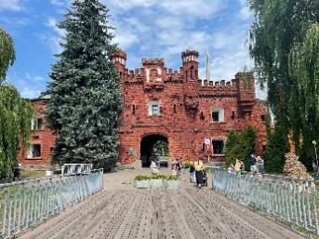 | Павловская Лилия  Люциановна | Диплом лауреата  I степени
2. | Супранович Анна | ГУО «Новогрудская детская школа искусств» | «Страж родной земли»  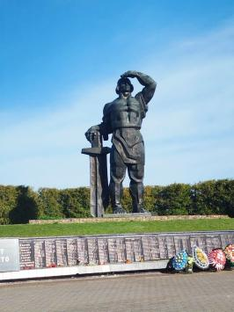 | Дубовец Виктория Андреевна | Диплом лауреата  II степени
3. | Розинкевич Виктория | ГУО «Новогрудская детская школа искусств» | «У стен Несвижского замка»  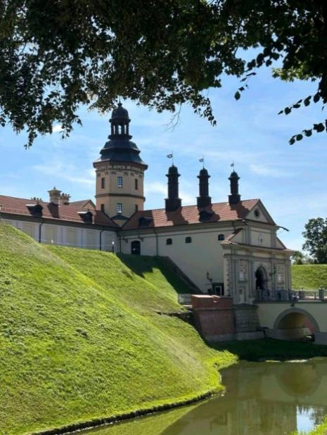 | Бояровская Светлана Николаевна | Диплом лауреата  I степени
4. | Автушко Виктория | ГУО «Новогрудская детская школа искусств» | «В лучах былой славы»  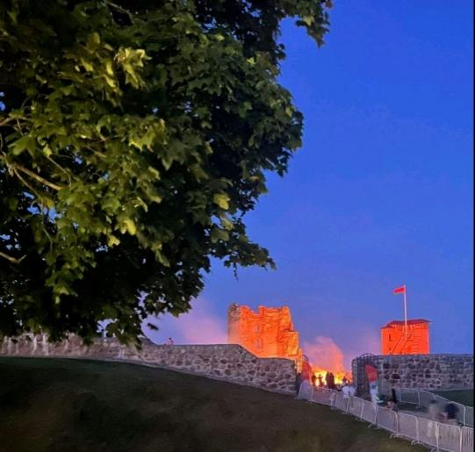 | Бояровская Светлана Николаевна | Диплом лауреата  II степени

Номинация «Городской и сельский пейзаж»
средняя группа

№ п/п | Ф.И.  участника | Учреждение образования | Фотография | Ф.И.О.  учителя | Результаты
1. | Аврамков Георгий | ГУО «Новогрудская детская школа искусств» | «Тишина рассвета»  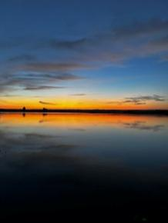 | Аврамкова Ксения Валерьевна | Диплом лауреата  I степени
2. | Леончик Ульяна | ГУО «Новогрудская детская школа искусств» | «О чём молчат облака»  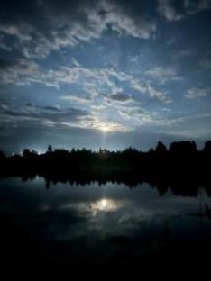 | Аврамкова Ксения Валерьевна | Диплом лауреата  I степени
3. | Козубовская Дарина | ГУО «Чериковская детская школа искусств» | «Сквозь ветви – к свету»  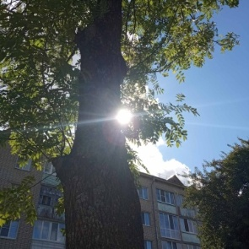 | Прохоренко Анастасия Дмитриевна | Диплом лауреата  II степени
4. | Горбач Ксения | ГУО «Новогрудская детская школа искусств» | «В объятиях золотого вечера»  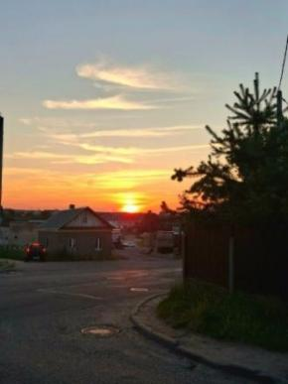 | Новик Наталия Евгеньевна | Диплом лауреата  II степени
5. | Коляда Доминика | ГУО «Новогрудская детская школа искусств» | «В гостях у бабушки»  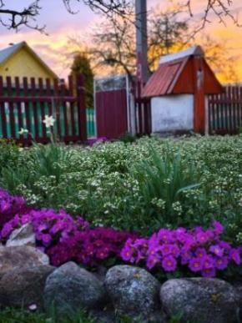 | Новик Наталия Евгеньевна | Диплом лауреата  III степени
6. | Жуковская Валерия | ГУО «Новогрудская детская школа искусств» | «Мороз и солнце – день чудесный!»  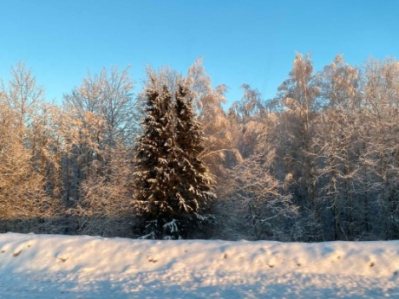 | Павловская Лилия Люциановна | Диплом лауреата  II степени
7. | Шах Яна | ГУО «Новогрудская детская школа искусств» | «Дорога домой»   | Павловская Лилия Люциановна | Диплом лауреата  I степени
8. | Ворона Екатерина | ГУО «Новогрудская детская школа искусств» | «Вселенная моих желаний и возможностей»  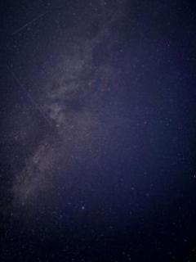 | Ханевич Данута Григорьевна | Диплом лауреата  II степени
9. | Мазура Виктория | ГУО «Новогрудская детская школа искусств» | «Здесь живёт Сказка…»  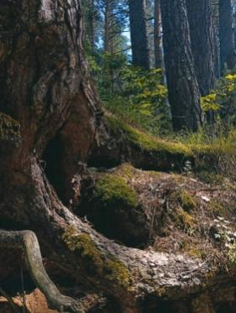 | Ханевич Данута Григорьевна | Диплом лауреата  I степени
10. | Мех Ямуна | ГУО «Новогрудская детская школа искусств» | «Любит – не любит!»  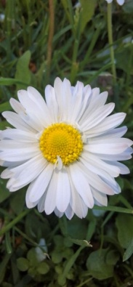 | Ханевич Данута Григорьевна | Диплом лауреата  III степени
11. | Тиханович Маргарита | ГУО «Новогрудская детская школа искусств» | «Время тает в закате»  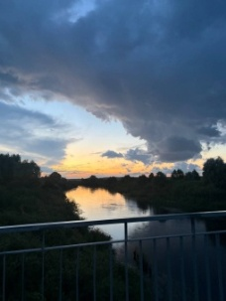 | Ханевич Данута Григорьевна | Диплом лауреата  III степени
12. | Буйвол Милана | ГУО «Новогрудская детская школа искусств» | «Отражение природы»   | Яцук Юлия Владимировна | Диплом лауреата  III степени
13. | Журко Михаил | ГУО «Новогрудская детская школа искусств» | «Дыхание небес»  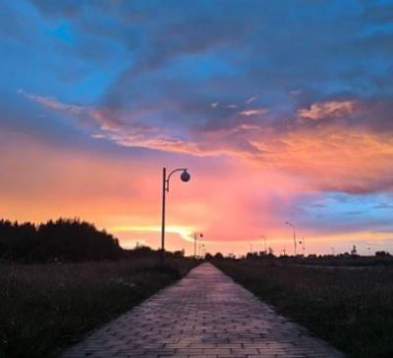 | Яцук Юлия Владимировна | Диплом лауреата  II степени
14. | Павловская Софья | ГУО «Новогрудская детская школа искусств» | «Осеннее созерцание»  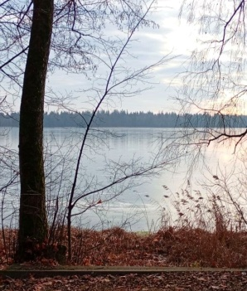 | Яцук Юлия Владимировна | Диплом лауреата  III степени
15. | Супранович Алина | ГУО «Новогрудская детская школа искусств» | «Белокрылые облака»  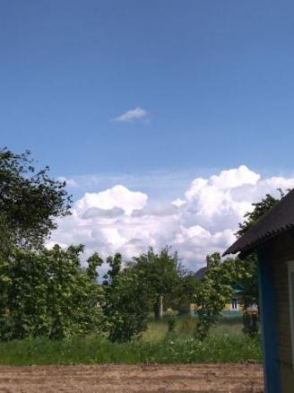 | Дубовец Виктория Андреевна | Диплом  I степени
16. | Лошик Ксения | ГУО «Новогрудская детская школа искусств» | «Летний закат»  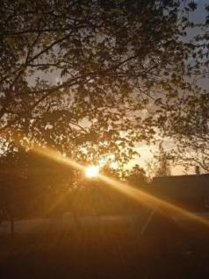 | Галушко Татьяна Николаевна | Диплом лауреата  III степени
17. | Лошик Ксения | ГУО «Новогрудская детская школа искусств» | «Забытая тропинка»  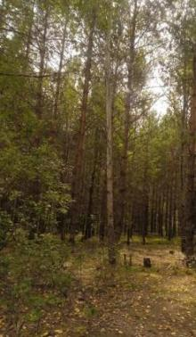 | Галушко Татьяна Николаевна | Диплом лауреата  III степени
18. | Ванчук Виктория | ГУО «Новогрудская детская школа искусств» | «Радужный мост в небеса»  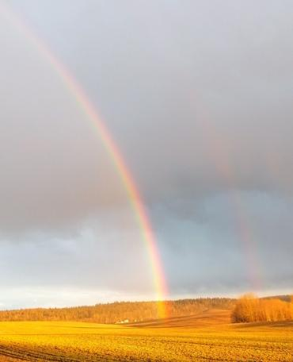 | Дубовец Виктория Андреевна | Диплом лауреата  II степени
19. | Ванчук Виктория | ГУО «Новогрудская детская школа искусств» | «На тихом берегу»  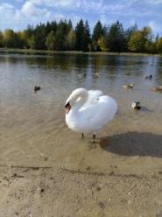 | Дубовец Виктория Андреевна | Диплом  I степени
20. | Федякина  Яна | ГУО «Новогрудская детская школа искусств» | «Закат солнца вручную»   | Бояровская Светлана Николаевна | Диплом лауреата  II степени
21. | Кавцевич Софья | ГУО «Новогрудская детская школа искусств» | «Причал лесного зеркала»  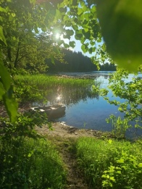 | Бояровская Светлана Николаевна | Диплом лауреата  I степени
22. | Камашило Ксения | ГУО «Новогрудская детская школа искусств» | «Мир сквозь цветные стёклышки»   | Анисим Светлана Михайловна | Диплом  I степени

